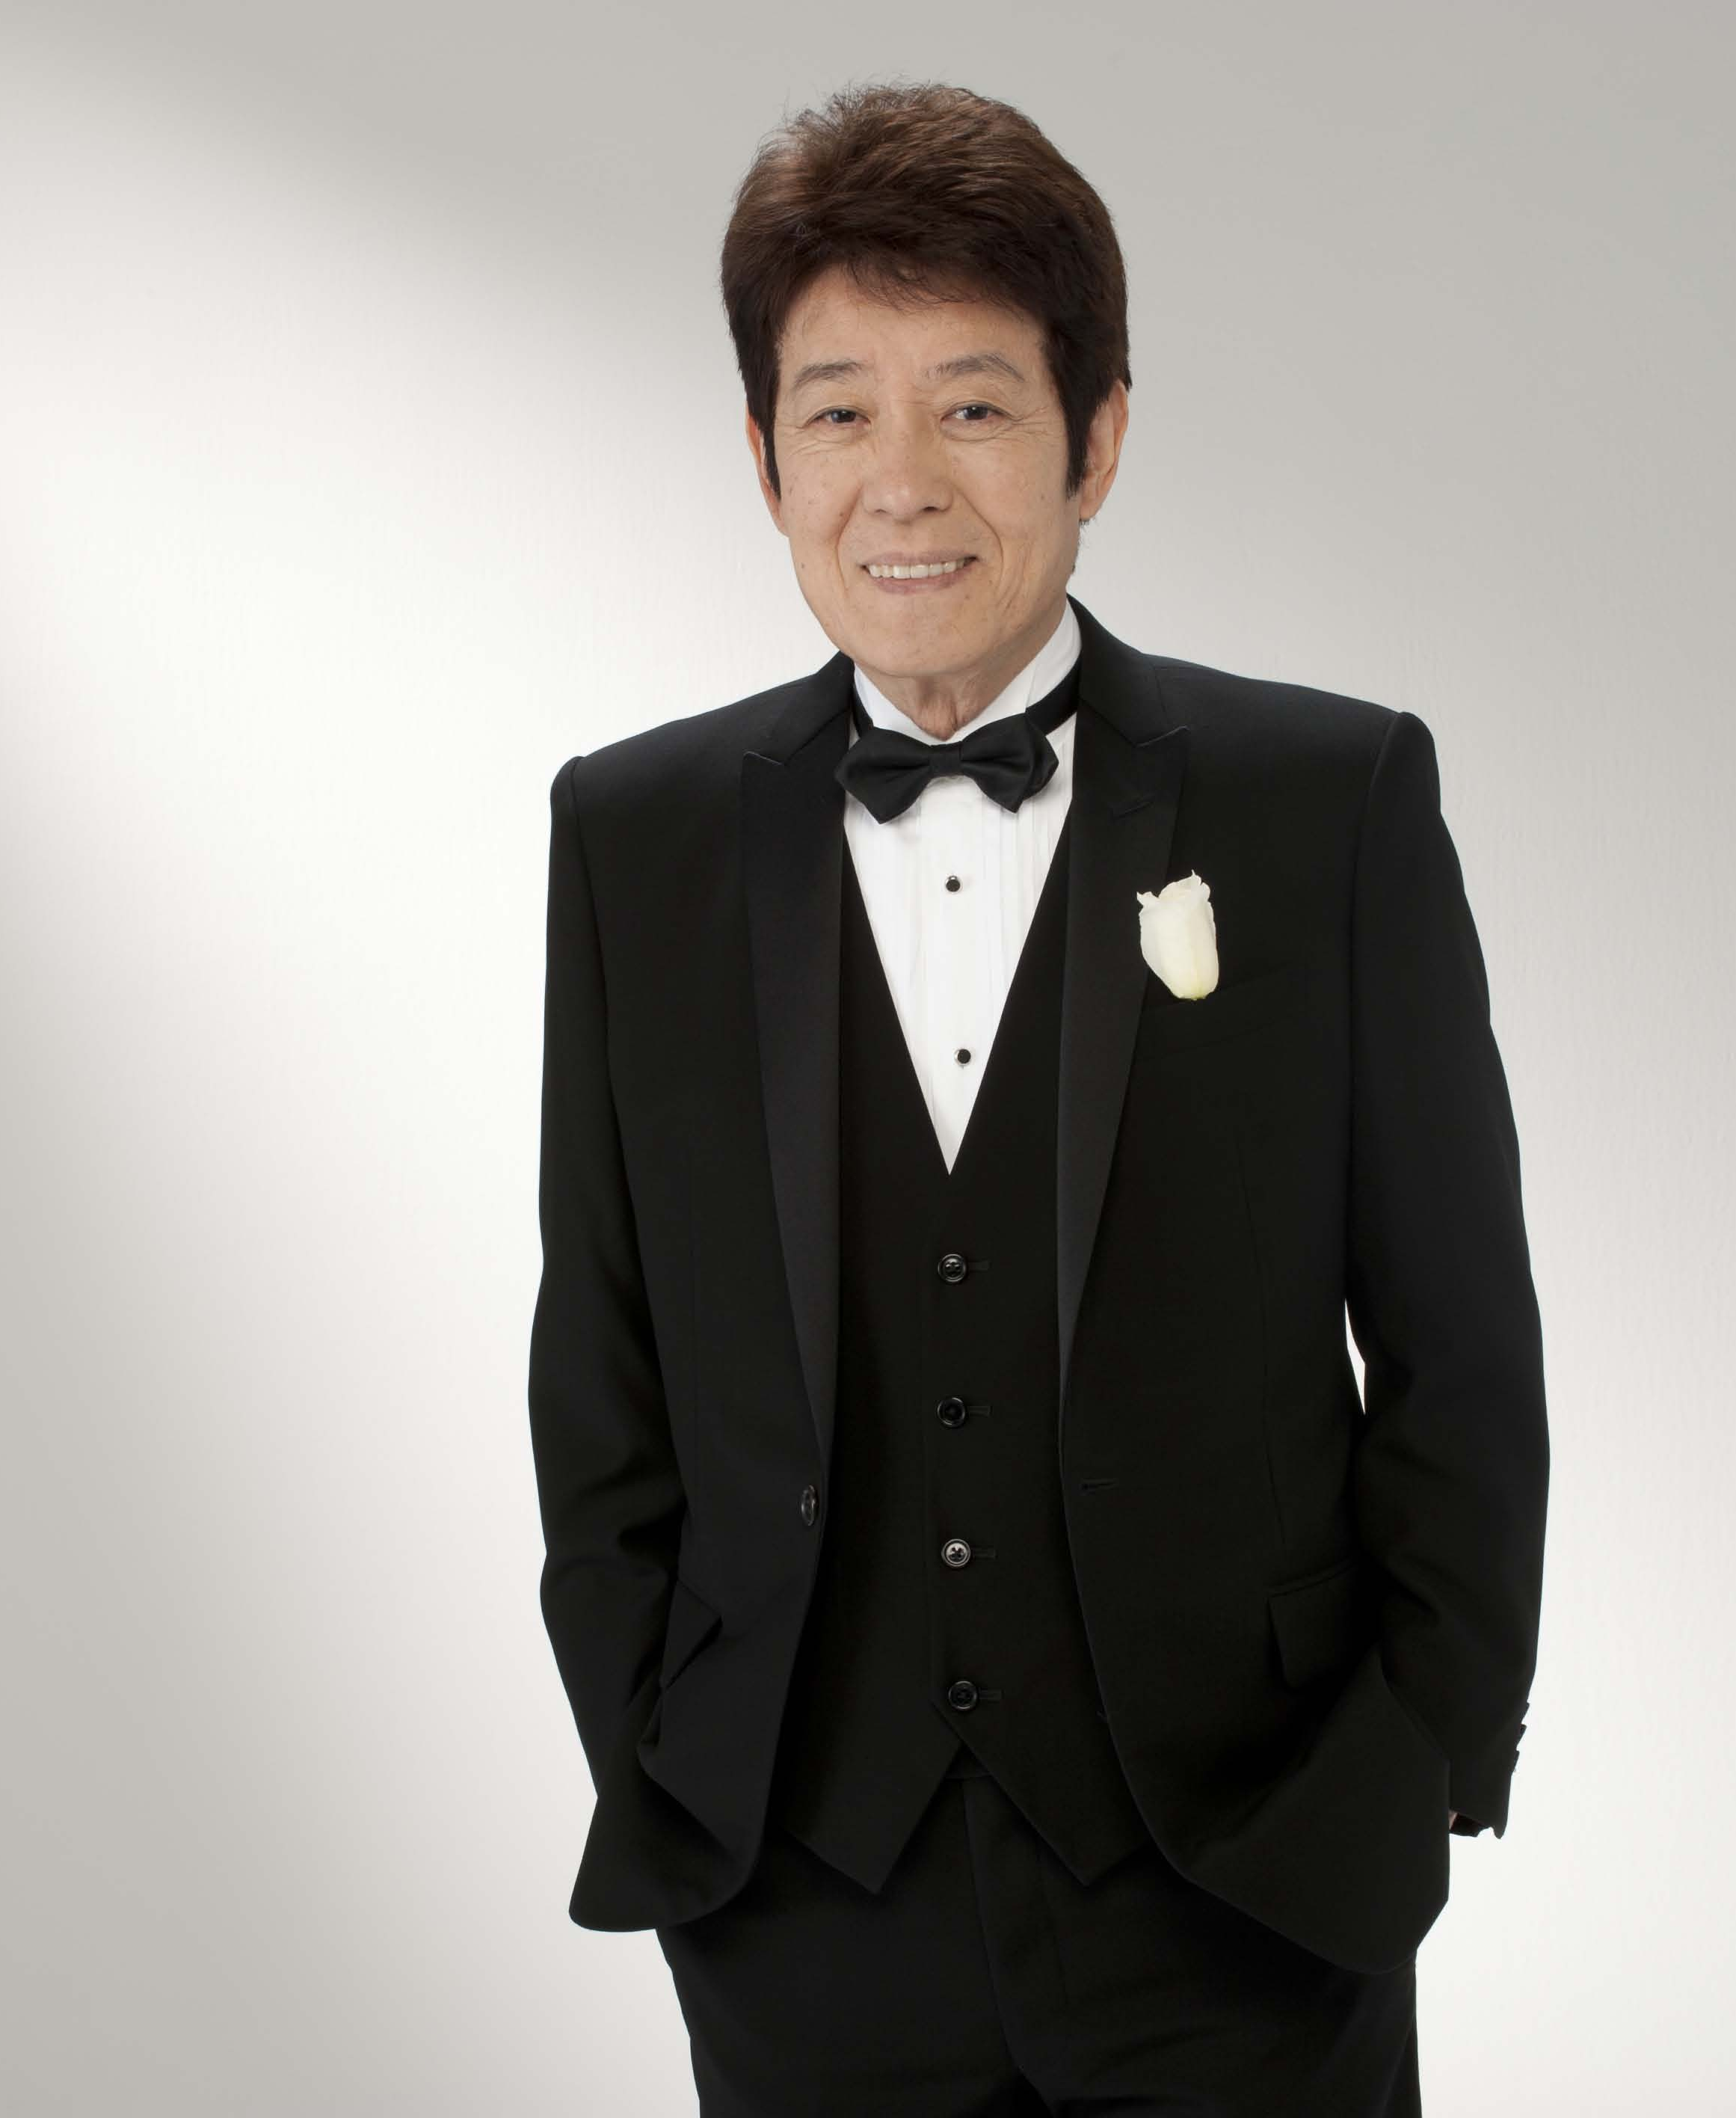

。

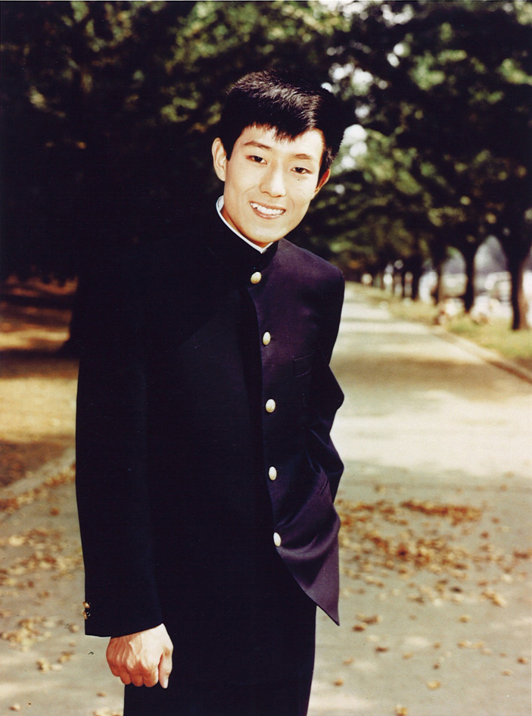

昭和３８年６月のデビューから半世紀。
常に第一線で人気歌手・俳優として活躍を続け、
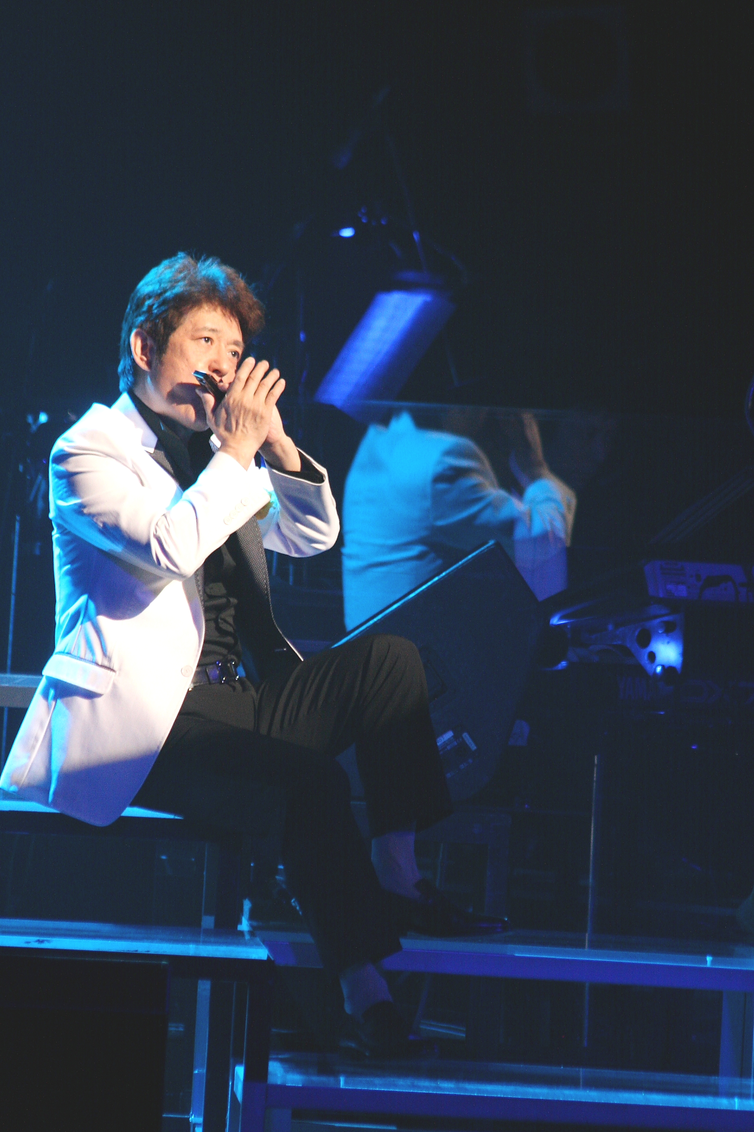
芸能生活５０周年を迎えた舟木一夫がこれまでの
感謝とこれからの活躍を心に秘めて送る記念コンサート 。
舟木一夫の集大成をご覧ください。
予定曲：高校三年生・学園広場・修学旅行・花咲く乙女たち・絶唱
新曲：２４年１月１日（日）発売！ 「明日咲くつぼみに」
Ｃ／Ｗ 「浮世まかせ」 （２０１２新録音）
５月１６日（水） 新潟県民会館
開演時間 昼の部 14:30 夕方の部 18:00

【お申込み方法】ご希望の方は、下記申込用紙にご記入の上、ファックス 又は 郵送 にてお申込下さい。
お申し込み確認後、先に当社から「チケット」と「郵便振替払込票」を郵送させて頂きますので、代金を郵便局よりお支払い下さい。尚、チケット送付後のキャンセルはお受け出来ません。
【お問い合わせ】〒160-0004東京都新宿区四谷3-7-7階 舟木一夫 新潟公演 係
FAX ：03(3351)1596 TEL：03(3355)3553
申込書
舟木一夫芸能生活５０周年コンサート 2011年５月16日（水）新潟公演

希望日時 | 枚数 | 合計金額
昼の部（14時30分） | 枚 | ４,000円 × 枚 ＝ 円
夜の部（18時00分） | 枚 | ４,000円 × 枚 ＝ 円

お名前 電話番号

ご住所 〒

連合新潟

